PRAZGODOVINA - UTRJEVANJE

1. Reši kviz. Na pravilen odgovor klikneš z miško.

2. Preberi besedilo o mamutu in sestavi miselni vzorec tako, da boš zapisal/a
vsaj 6 lastnosti mamuta. Seveda pa ga lahko tudi narišeš.
Okostje mamuta najdeno v Nevljah pri Kamniku leta 1938, je pomembna najdba za Slovenijo. Pri regulaciji potoka so v plasteh gline naleteli na »štore«, ki so jih pri delu močno ovirali. Ugotovili so, da so bili »štori« kosti poginulega mamuta, stare od 16 do 20 tisoč let. Na območju Slovenije so bili že pred tem najdeni mamutovi ostanki, vendar je to okostje pomembno zato, ker je ohranjeno skoraj v celoti. Mamut spada v skupino sesalcev trobčarjev, peteroprstih živali z rilcem. Na takratno hladno podnebje je bil prilagojen, saj je bil gosto poraščen z dlako, pod katero ga je grel puh. Mamut je bil visok približno 3,5 metra, imel je majhna ušesa in krajši rep. V grbi na vratu je imel shranjeno rezervno hrano. Mamuti so najbolj prepoznani po velikih oklih, ki so služili za obrambo in pridobivanje hrane. Od danes živečih slonov je mamutu najbolj podoben indijski slon.
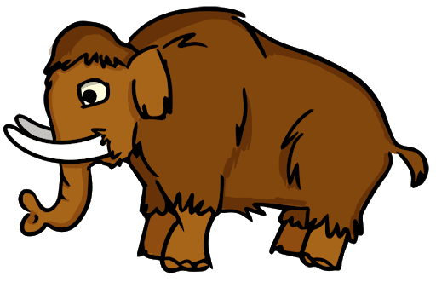

Naštetih imaš nekaj najdb in njihova najdišča. K vsaki najdbi napiši ustrezno najdišče in pare prepiši v zvezek.
Npr.:
BronastI meči – Vače pri Litiji
LESENO KOLO VAČE PRI LITIJI
KOŠČENA ŠIVANKA LJUBLJANSKO BARJE
VAŠKA SITULA NEVLJE PRI KAMNIKU
KOŠČENA PIŠČALKA POTOČKA ZIJALKA
OKOSTJE MAMUTA LJUBLJANSKO BARJE
DREVAK DIVJE BABE

